**第七章 线段与角**

* **知识归纳**

**一、线段：**直线上两个点和它们之间的部分叫做线段,这两个点叫做线段的端点。

**1、线段的表示**：可以用表示短点的两个字母A、B表示，记作线段AB

或可以用一个小写的英文字母，如a，表示，记作线段a

**2、线段的特点：**1）有线长度，可以测量

2）有两个端点

**3、线段的性质**：1) 两点之间线段最短。

2）连接两点间线段的长度叫做这两点间的距离,可以记作d 。

3）★直线没有距离。射线也没有距离。因为，直线没有端点，射线只有一个端点，可以无限延长。而线段不可以延长。

**4、线段大小的比较：**

1）度量法

2）叠合法

3）观察法

* “两点之间线段最短”

**5、画线段的和、差、倍**

将一条线段分成两条相等线段的点叫做这条线段的**中点**

线段中点的表示：1）观察法 2）折叠法 3）度量法

线段的中点是一个重要的概念，要使学生会用语言描述并掌握以下两点：

　　(1)如图1

20110319224405468

　　∵C为AB中点

20110319224405579

　　(2)如图1

20110319224405845

∴C为AB中点．

**二、角：**角是具有公共端点的两条射线组成的图形，公共端点叫做角的顶点，两条射线叫做角的边

或可以这样说：

角是有一条射线绕着它的端点旋转到另一个位置所成的图形

处于初始位置的那条射线叫做角的始边，

终止位置的那条射线叫做角的终边。

**角的始边转动到角的终边所经过的平面部分叫做角的内部，简称角内部**

1. **角的表示：1）**角一般用三个大写英文字母表示，如下图记作∠AOB ，也可以记作∠O



如果以点O为顶点的角有多个，那么其中任何一个角必须用三个大写英文字母表示，而不能简单记作∠O

2）也可以在角的内部标上一个小写的希腊字母，如α（读alpha）、β（读beta）、γ（读gamma）……，或者标上一个数字，如1、2、3……

**2、角的大小的比较**

1）度量法

2）叠合法

**3、余角、补角**

1. 如果两个角的和是一个平角，那么这两个角叫做互为补角.简称“互补”.
2. 如果两个角的和是一个直角，那么这两个角叫做互为余角，简称“互余”.
3. 补角、余角的性质

* 同角或等角的补角相等’;同角或等角的余角相等.

**4、方位角**

方位角一般以正北、正南为基准，描述物体运动方向. 方位角的取值范围为

即“北偏东度”、“北偏西度”、“南偏东度”、“南偏西度”,

* “北偏东度”为东北方向、“北偏西度”西北方向、“南偏东度”为东南方向、“南偏西度”为西南方向.

1. **画角的和、差、倍**

讲角平分线时既要会用文字表述又要掌握以下两点：

　　(1)如图2

　　∵ OC平分∠AOB．

20110319224405624

　　(2)如图2

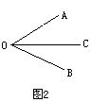

20110319224405798

　　∴OC平分∠AOB

* **典型例题**

1. 如右图所示，是线段的中点，则，．



1. 如图，已知是线段上的两点，是的中点，是的中点，若，求线段的长.

. 

1. 如图，已知线段上依次有三个点把线段分成四个部分，，求的长度.



1. 线段上有两点、，，，，求的长．
2. 已知：，，，四点共线，若，，，画出图形，求长.
3. 如图所示，，，求度数．



1. 为外的一个锐角，射线、分别平分、．

，，求的度数；

，，求的度数；

，，还能否求出的度数吗？若能，求出其值，若不能，说明理由．

从前三问的结果你发现了什么规律？

（5）若为内的一个锐角呢？



1. 如图，平分，平分，若，， 求的小．



1. 如图10，已知直线和相交于点，是直角，平分，，求

的度数．

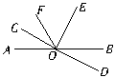

* **课堂练习1**

1、如图，W020070517491313446324,W020070517491313447437,点B、O、D在同一直线上，则W020070517491313281326的度数为（      ）

（A）W020070517491313441385 （B）W020070517491313441890 （C）W020070517491313447002 （D）W020070517491313445117

2、如图，已知*AOB*是一条直线，∠1=∠2，∠3=∠4，*OF*⊥*AB*．则

（1）∠*AOC*的补角是 ；

（2） 是∠*AOC*的余角；

（3）∠*DOC*的余角是 ；

（4）∠*COF*的补角是 ．

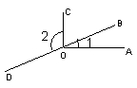

3、如图，点A、O、E在同一直线上，∠AOB=40°，∠EOD=28°46’，OD平分∠COE，求∠COB的度数



1. 如图，已知直线和相交于点，是直角，平分，，求

的度数．



1. 如图8，将长方形纸片沿ＡＣ对折，使点Ｂ落在Ｂ′，ＣＦ平分∠Ｂ′ＣＥ，求∠ＡＣＦ的度数．

图 8



7、把一张正方形纸条按图中那样折叠后，若得到∠*AOB/*＝700，则∠*B/OG*＝______．

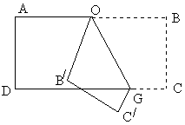

8、如图所示，已知∠AOB=165°，∠AOC=∠BOD=90°，求∠COD．

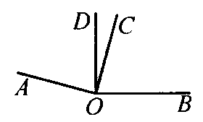

9、如图14，将一副三角尺的直角顶点重合在一起．

（1）若∠*DOB*与∠*DOA*的比是2∶11，求∠*BOC*的度数．

（2）若叠合所成的∠*BOC*=n°(0<n<90)，则∠*AOD*的补角的度数与∠*BOC*的度数之比是多少？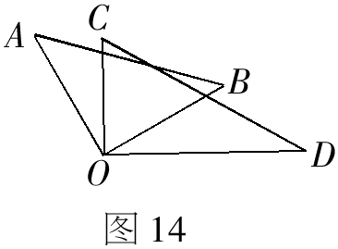

★10 .角的个数的数法按逆时针、按顺时针一点引出条射线共形成个角.

如图，在图(a)，在角内引一条射线时，图中共有（1+2）个角；

在图(b)中，在角内引两条射线时，图中共有（1+2+3）个角；

在图(c)中，在角内引三条射线时，图中共有多少个角？如果在角内引n条射线（n为自然数）时，则共有几个角？

(a) (b) (c)

★11. 钟表上的时针、分针和秒针

我们把钟表看成一个圆周，其上共有12个大格，故每个大格度数为，每个大格中又有5个小格，故每个小格度数为

（1）10：00时，时钟的时针与分针所成的角度是_____.

（2）时间为三点半时，钟表时针和分针所成的角为______，由2点到7点半，时针转过的角度为______.

（3）12时时，钟表上的时针与分针重合，问每多长时间两针再重合？

（4）分针和秒针每隔多长时间重合一次？

* **课堂练习2**

1、如图，点C在线段AB上，AC = 8厘米，CB = 6厘米，点M、N分别是AC、BC的中点。



1. 求线段MN的长；
2. 若C为线段AB上任一点，满足AC + CB = a厘米，其它条件不变，你能猜想MN的长度吗？并说明理由。

（3）若C在线段AB的延长线上，且满足ACBC = b厘米，M、N分别为AC、BC的中点，你能猜想MN的长度吗？请画出图形，写出你的结论，并说明理由。

2、如图，已知C点为线段AB的中点，D点为BC的中点，AB＝10cm，求AD的长度。

21世纪教育网 -- 中国最大型、最专业的中小学教育资源门户网站

3、如图3，ＡＤ＝ＢＤ，Ｅ是ＢＣ的中点，ＢＥ＝２ｃｍ，ＡＣ＝１０ｃｍ，求线段ＤＥ的长．

图3

*A*

*D*

*C*

*B*

*E*

1. 有一张地图（如图），有A、B、C三地，但地图被墨迹污损，C地具体位置看不清楚了，但知道C地在A

地的北偏东30°，在B地的南偏东45°，你能确定C地的位置吗？

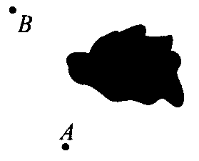

5、如图8，东西方向的海岸线上有*A*、*B*两个观测站，在*A*地发现它的北偏东30°方向上有一条渔船，同

一时刻，在*B*地发现这条渔船在它的北偏西60°方向上，试画图说明这条渔船的位置．

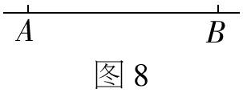

6、如图，OA的方向是北偏东15°,OB的方向是西偏北50°。

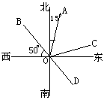

（1）若∠AOC=∠AOB，则OC的方向是___________;

（2）OD是OB的反向延长线,OD的方向是_________;

（3）∠BOD可看作是OB绕点O逆时针方向至OD,

作∠BOD的平分线OE,并用方位角表示OE的方向是_____________。

（4）在(1)、（2）、（3）的条件下，求∠COE。

7、如图,三角形ABC中,AB=AC,延长CA,用量角器量∠B、∠C、∠BAD。

(1)你能得出什么结论,猜想∠BAD、∠B、∠C的关系(可多画几个类似图形尝试)

(2)用你得出的结论和猜想的关系解决下列问题:

一暗礁边缘有一标志C在灯塔B北偏西80°的方向上,与灯塔B的距离为30海里, 轮船从灯塔正南方30海里的A处出发,若航行方向是北偏西45°, 轮船能避开暗礁吗?说明理由.



8、已知：如图∠ABC＝30°，∠CBD＝70°BE是∠ABD的平分线，求∠DBE的度数。

9、已知：如图（9），B、C是线段AD上两点，且AB：BC：CD＝2：4：3，M是AD的中点，CD＝6㎝，求线段MC的长。



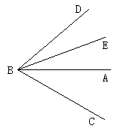 图（9）

1. **线段与角的画法测试题**

**一**、填空题（本大题共30分，每小题3分）

1. 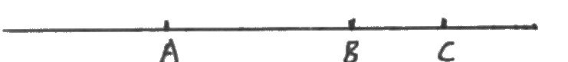在所有连结两点的线中，__________最短.
2. 右图为同一直线上的A、B、C三点，图中共有_______条射线，_____条线段. （第2题）

3、如图，C、D是线段AB上两点，

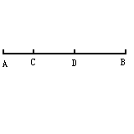

如果AC、CD、DB长之比为3：4：5，

则AC=________AB，AC=___________CB。 （第3题）

1. 图，O为直线AD上一点，∠AOB=45º，OC平分∠BOD，则∠COD=_____度。
2. 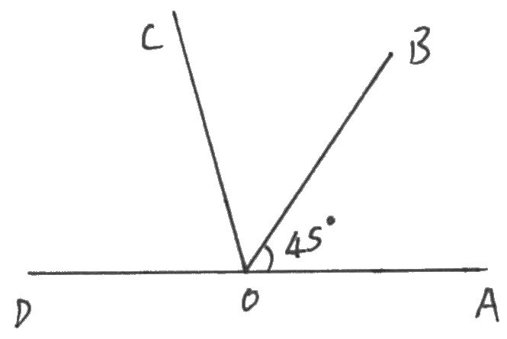如图， OC⊥OA，OD⊥OB，则∠AOB=∠_________.

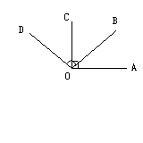

(第4题) （第5题）

1. 互为补角的两角之差为22º，则这个两角分别为______度和______度.
2. 如图，∠AOB=72º，OC平分∠AOB，OD⊥OC，则∠AOD=______度.

8、如图，C、D是线段AB上两点，AC、CD、DB的长度比为1：2：3，又M为AC的中点，DN：NB=2：3，已知AB=30cm，则MN=______cm.

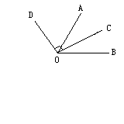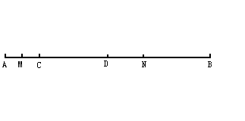

（第8题）   
 （第7题）

9、计算：28º46´+57º32´-60º15´=___________.

10、α=（x+10）º，∠β=（x-30）º，且∠α和∠β互余，则∠α=______度.

二、单项选择题（本大题共24分，每小题3分）

1、以下说法中不正确的是（ ）

1. 若OA=OB，则O是线段AB的中点；
2. 若O是线段AB的中点，则OA=OB；
3. B是线段AC上一点，AB：BC=2：3，则 ；
4. 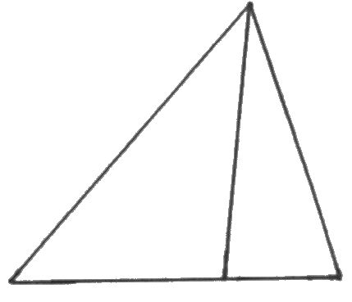延长线段AB至C，使BC=AB，则B是线段AC的中点.

2、右图中线段的总数是（ ）

A、4条. B、5条.

C、6条. D、7条. （第2题）

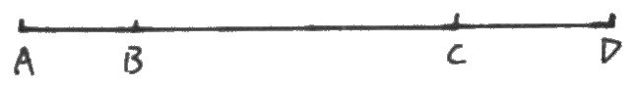3、如图，线段AD=90cm，B、C是这条线段上两点，AC=70cm，且CD=BC，则AB的长是（ ）

A、20cm. B、15cm.

C、10cm. D、8cm . （第3题）

4、如图，C是线段AB的中点，D是线段CB上任意一点，则下列表示线段关系的式子中错误的个数为（ ）

（1）CD=（AD-BD）. （2）CD=. 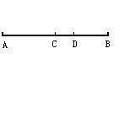

（3）BD=（AB-2CD）. （4）BD=AD-2CD . （第4题）

A、1个. B、2个. C、3个. D、4个.

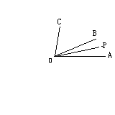

5、如图，∠BOC=2∠AOB，OP平分∠AOB，

已知∠AOP=12º，则∠POC=（ ）

A、60º. B、72º.

C、78º. D、84º. （第5题）

6、∠α的余角是40º，则∠α的补角为（ ）

A、100º. B、110º. C、120º. D、130º.

7、有几种说法，其中正确的有（ ）

（1）只有补角而没有余角的角是钝角； （2）锐角既有余角又有补角；

（3）一个锐角的余角比这个角的补角小90º；

（4）互补的两个角一个是锐角一个是钝角。

A、4个. B、3个. C、2个. D、1个.

8、以下说法中正确的是（ ）

1. 直线、射线、线段的区别在于它们的长短不同；
2. 两点之间，直的线最短；
3. 因为∠1+∠2+∠3=80º，所以∠1、∠2与∠3互为补角；
4. 角的边是射线.

三、作图题：（本大题共18分，每小题6分）

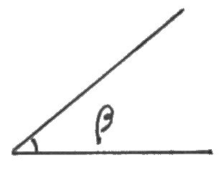1、已知∠α和∠β，利用量角器画出∠AOB，使∠AOB=∠α+2∠β.

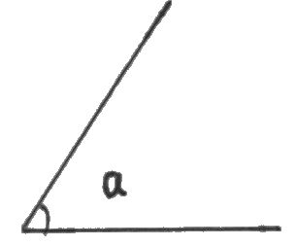

2、已知线段a、b，画出一条线段,使它等于2a-b.

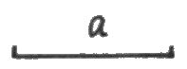 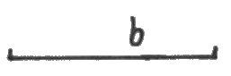

3、如图，使用圆规和直尺分别画出∠AOB和∠BOC的角平分线OM和ON，如果∠MON=68º，那么∠AOC应为多少度？

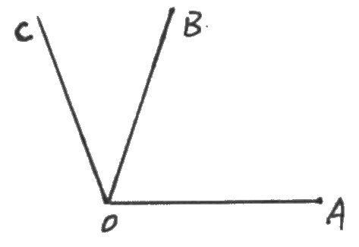

四、应用题（本大题共28分，每小题7分）

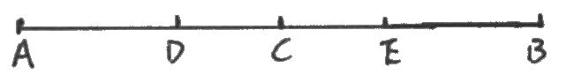1、如图，C是线段AB的中点，D、E分别是线段AB的三等分点，已知DC=2.4cm，求AB的长度.

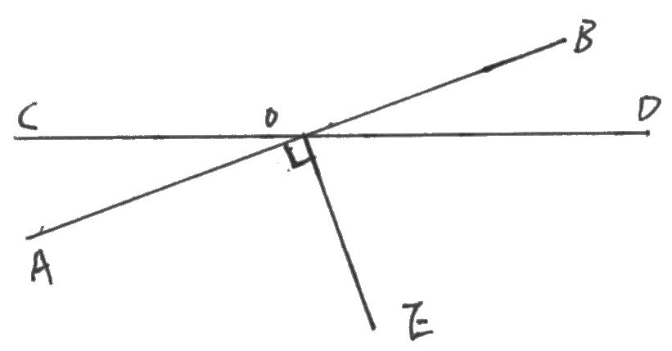2、直线AB、CD相交于O（如图），OE⊥AB于O，已知∠DOE=50º，求：∠BOC的度数.

3、如图，已知C城在A城的北偏东30º方向，在B城的南偏东75º方向，画出C城的位置.

B·

A·

1. 一个角的补角比这个角的2倍大15º，求这个角和它的余角.

**第七章 线段与角的画法**

**画图题复习**

1．已知线段a，b，c，画出线段AB，使AB=a-2c+b。

a

b

c

2．已知线段AB，画出它的中点C。

A

B

3．已知线段a，b，c，画出线段CD，使CD=a+2b-c。

a

b

c

4．已知线段AB，在AB的延长线上取一点C，使BC=AB，再在AB的反向延长线上取一点D，使DA=2AB，线段DB等于线段BA 的几倍？线段CA是线段DB的几分之几？比较线段AD和线段AC的大小。

5．如图，AB=4BC，D是AC的中点，那么

AC=（ ）- （ ）=______BC-BC=_______BC;

AD=______AC=________BC;

DB= ( ) – ( )=______BC-______BC=______BC; 

6.在所给的图中按所给的语句画图: A

(1) 连结线段BD;

(2) 过A、C画直线AC；

（3）延长线段AB； C D

（4）反向延长线段AD。 E

7．已知∠α，用尺规画∠AOB，使∠AOB=∠α。

α

8．已知∠γ，用尺规画出它的角平分线OP。

γ

9．已知∠α，∠β，画出∠AOB，使∠AOB=∠α-2∠β。

β

α

10．如图，O是直线AB上的一点，∠AOC=900，∠DOE=900，图中互余的角共有

______________对.互补的角有_______________对。

O

A B

E

D

C

11. 甲、乙两艘船从港口A出发，甲船沿北偏东250的方向航行，乙船沿南偏西100的方向航行。（1）按题意画出图形；（2）求甲、乙两船航线间的夹角。

12. 已知∠AOB=300,以点O为端点,画射线OC,使∠AOC与∠AOB互余,这样的射线OC能画出几条?在图中画出符合要求的射线OC.

B

O A

1. 一货轮在C处测得灯塔A在货轮的北偏西300的方向上，随后货轮以28.4海里/时的速度按北偏东450的方向航行,半小时后到达B处,此时又测得灯塔A在货轮的北偏西700的方向上,画出此时表示货轮距灯塔A的距离的线段AB.

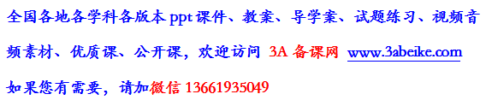

[**www.3abeike.com**](http://www.3abeike.com) **（按住Ctrl键点击该链接即可）**